III. Termodinamikai alapok: a változások energetikája; a folyamatok iránya, egyensúlyok. 2011/26

III.1. Termokémia
Alapfogalmak. U és H, reakcióhő, Hess-tétel, képződéshő

Hőmennyiség, hőkapacitás: Q = C ΔT
C - hőkapacitás; extenzív mennyiség; jelentése: mennyi hő kell ahhoz, hogy az adott rendszer hőmérséklete 1 ºC-al emelkedjen.
Fajlagos hőkapacitás (fajhő): 1 grammra vagy 1 mólra vonatkozó C.
Q dimenziója: kJ, kcal ..... 1 cal = 4.184 J

Reakcióhő: a reakció során a környezettel kicserélt hőmennyiség, a reakcióegyenlet által kifejezett mólszámokra vonatkozóan.
Előjel-konvenció: a rendszerrel közölt hő; tehát, ha a reakció hőtermelő (exoterm, hőt ad át a környezetnek), akkor a reakcióhő negatív.

Hess-tétel: a reakcióhő független az úttól, értékét a kezdeti és végállapot egyértelműen meghatározza. (Vagyis: Egy bruttó reakció tetszőlegesen felbontható részfolyamatokra).
A reakcióhő (legalábbis elvben) különböző a szerint, hogy állandó térfogaton (zárt edény), vagy állandó nyomáson (nyitott edény) mérjük:
V = const.; Q = ΔU U − belsőenergia
p = const.; Q = ΔH H − entalpia
T, a hőmérséklet, mindkét esetben constans. (Ez így értendő: ha pl. hőt termelt a folyamat, Q mérésekor a rendszert az eredeti T-re kell visszahűteni!)

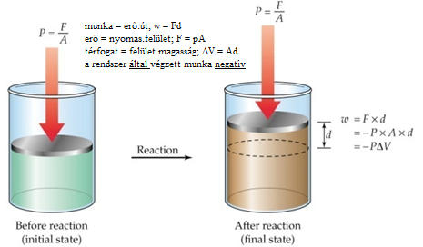
A kétféle Q különbsége a térfogati munkából adódik. Az ábra szerint (negatív előjel, mert konvenció szerint a rendszeren végzett munka a pozitív): -w = pΔV

munka = erő.út; w = Fd. erő = nyomás.felület, F = pA. térfogat = felület.magasság, ΔV = Ad.
A rendszer által végzett munka negatív.
Már látszik, miért célszerű egy új függvényt, az entalpiát bevezetni: ha a rendszerrel Q hőt közlünk és rajta w munkát végzünk, ezek összege a belsőenergia megváltozása: ΔU = Q + w = Q − pΔV.

Tehát definiálva az entalpiát, mint: H = U + pV,
H megváltozása (ha p = const.) ΔH = ΔU + p ΔV, a reakcióhő.
Külön elnevezések: olvadáshő, párolgáshő, stb., néhány adatot
ld. korábban, fázisátalakulásoknál (22. lap).
Allotróp módosulatok átalakulása:
S(rombos) → S(monoklin) ΔH = + 0.08 kcal/mol
P(sárga) → P(vörös) ΔH = − 3.7 kcal/mol

Oldáshő Enthalpy of Solvation (H_{solv} kJ/mol)
Substanc H_{solv} Substance H_{solv}
AlCl₃(s) -373.63 H₂SO₄(l) -95.28
LiNO₃(s) -2.51 LiCl(s) -37.03
NaNO₃(s) 20.50 NaCl(s) 3.88
KNO₃(s) 34.89 KCl(s) 17.22
NaOH(s) -44.51 NH₄Cl(s) 14.77
Kémiában: égéshő, közömbösítési hő, stb.
Termokémiai egyenlet: a reakcióegyenlet mellett feltüntetjük a reakcióhőt (entalpiaváltozást) is. A résztvevők (halmaz)állapotának feltüntetése fontos!
Pl. C₆H₆(l) + O₂(g) = CO₂(g) + H₂O(l) ΔH = -3173 kJ/mol
Több egyenlet algebrai egyenletként manipulálható.
Képződéshő: azon folyamat reakcióhője, melyben 1 mól anyag elemeiből képződik ⇒ elemek képződéshője zérus.
Tisztázandó: U vagy H; és az állapotjelzők értékeit meg kell adni. Általában ΔH-t szokás használni, ld. táblázat.
Diagramok: entalpiadiagramok, fűtési görbék
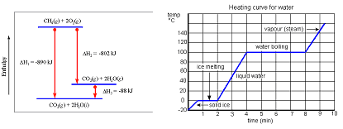
Korábbról egy entalpiadiagram: Born-Haber körf., 11. lap

----------------------------------------------------------------------------------------------------------------------------------------------------------------------------------------------------------------------------------------------------------------------------------------------------------------------------------------------------------------------------------------------------------------- Standard képződéshők (standard képződési entalpia, ΔH_{f} º): A nyomás standard, pº =1 atm. És általában 25 ºC-ra adják meg.
Vegyük észre: allotrópia esetén nem mindig a legalacsonyabb energiájú forma a zéruspont, ld. foszfor.
Táblázat: gyakoribb anyagok standard képződéshője 25ºC -on (forrás: Brady, T6.1.)

Substance | ΔH_{f} (kJ/mol) | Substance | ΔH_{f} (kJ/mol) | Substance | ΔH_{f} (kJ/mol)
Al₂O₃(s) | -1676 | C₄H₁₀(g) | -126 | MgCl₂⋅2H₂O(s) | -1280
Al₂(SO₄)₃(s) | -3441 | C₆H₆(l) | +49.0 | Mg(OH)₂(s) | -924.7
As₄O₆(s) | -1314 | CH₃OH(l) | -238 | KMnO₄(s) | -813.4
As₂O₅(s) | -925 | C₂H₅OH(l) | -278 | MnSO₄(s) | -1064
BaCO₃(s) | -1219 | HCHO(g) (formaldehyde) | -108.6 | NH₃(g) | -46.0
BaCl₂(s) | -860.2 | CH₃CHO(g) (acetald.) | -167 | NH₄Cl(s) | -314.4
Ba(OH)₂ | -998.22 | (CH₃)₂CO(l) (acetone) | -248.1 | NO(g) | +90.4
BaSO₄(s) | -1465 | CO(NH₂)₂(s) (urea) | -333.5 | NO₂(s) | +34
Br₂(g) | +30.9 | HCl(g) | -92.5 | N₂O(g) | +81.5
HBr(g) | -36 | HCl(aq) | -167.2 | HNO3(l) | -174.1
CaCO₃(s) | -1207 | (NH₄)₂Cr₂O₇(s) | -1807 | O₃(g) | +143
CaCl₂(s) | -795.8 | K₂Cr₂O₇(s) | -2033.01 | P(s, white) | 0 (vörös: −3.7)
CaO(s) | -635.5 | CuCl₂(s) | -172 | P₄O₁₀(s) | -2984
Ca(OH)₂(s) | -986.6 | CuO(s) | -155 | H₃PO₄(s) | -1279
Ca₃(PO4)₂(s) | -4119 | Cu₂S(s) | -79.5 | KCl(s) | -436.8
CaSO₄(s) | -1433 | CuS(s) | -53.1 | SiO₂(s, alpha) | -910.0
CaSO₄⋅ 1/2H₂O(s) | -1573 | CuSO₄(s) | -771.4 | NaF(s) | -571
CaSO₄⋅2H₂O(s) | -2020 | CuSO₄⋅5H₂O(s) | -2279.7 | NaCl(s) | -413
C(s, graphite) | 0 | HF(g) | -271 | NaBr(s) | -360
C(s, diamond) | +1.88 | H₂O(l) | -286 | NaI(s) | -288
CCl₄(l) | -134 | H₂O(g) | -242 | NaHCO₃(s) | -947.7
CO(g) | -110 | H₂O₂(l) | -187.8 | Na₂CO₃(s) | -1131
CO₂(g) | -394 | I₂(g) | +62.4 | Na₂O₂(s) | -504.6
CO₂(aq) | -413.8 | HI(g) | +26 | NaOH(s) | -426.8
H₂CO₃(aq) | -699.65 | Fe₂O₃(s) | -822.2 | Na₂SO₄(s) | -1384.49
CS₂(l) | +89.5 | Fe₃O₄(s) | -1118.4 | S(s, rhombic) | 0 (monoklín: +0.08)
CS₂(g) | +117 | PbO(s) | -217.3 | SO₂(g) | -297
CH₄(g) | -74.9 | PbO₂(s) | -277 | SO₃(g) | -396
C₂H₂(g) | +227 | Pb(OH)₂(s) | -515.9 | H₂SO₄(l) | -813.8
C₂H₄(g) | +51.9 | PbSO₄(s) | -920.1 | SnCl₄(l) | -511.3
C₂H₆(g) | -84.5 | LiCl(s) | -408.8 | SnO₂(s) | -580.7
C₃H₈(g) | -104 | MgCl₂(s) | -641.8 | ZnO(s) | -348

III.2. Termodinamikai alapfogalmak;
az I. és a II. főtétel
Termo − dinamika: hő − mozgás, változás − hőátadással kapcsolatos változások, folyamatok. Általánosabban: az energia különböző formáinak egymásba alakulása. Számunkra legfontosabb lesz: folyamatok iránya, egyensúly.
Fogalmak rendszer, környezet; állapotfüggvény;
izoterm, izobár,izochor, adiabatikus változás.
Reverzibilis és irreverzibilis folyamatok
Reverzibilis: idealizált határeset; végtelen sok kis lépésben (tehát végtelen lassan) történő változás, melynek során az egyensúlytól csak infinitezimálisan tér el a rendszer. A valóságban minden folyamat irreverzibilis!

Szemléltető példa: ideális gáz reverzibilis és irreverzibilis kiterjedése. (Ld. 26. o. is, az entalpiánál). A külső nyomás legyen p₂. Ha hirtelen engedjük kiterjedni a gázt, konstants p₂ ellen végzett munkája p₂(V₂-V₁). Ha a dugattyút erővel visszatartjuk, s csak egészen kis lépésekben engedjük mozogni, minden lépésben egyensúlyi, p = RT/V nyomás ellen dolgozik. Ki is számíthatjuk a reverzibilis folyamatban végzett munkát (w’ most a rendszer által végzett munka, vö. w a 26. o.-on):

dw' = pdV = RT/V dV; w'_{rev} = RT $\int_{V1}^{V2}{1/V}$dV = RTln(V₂/V₁)

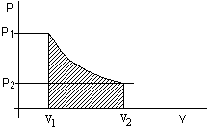
Ugyanakkor, p=const. mellett, láttuk w'_{irrev} = p(V₂-V₁).
Látjuk: "maximális munka" − reverzíbilis folyamatban.

I. főtétel:

Izolált rendszer belső energiája állandó
Az energiamegmaradás speciális megfogalmazása. Lásd fentebb a Hess-tételt is, az történelmi háttere I.-nek.

II. főtétel: entrópia, a folyamatok iránya

a) Az entrópia statisztikus mechanikai megközelítése
hétköznapi tapasztalatok: gáz kiterjed, ill. hőátadás...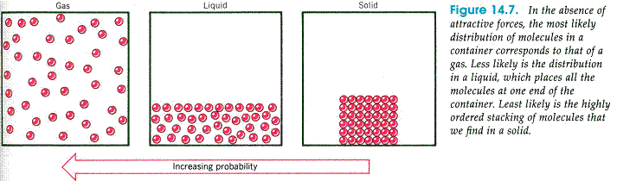

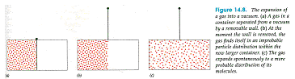

rendezetlenség mértéke: entrópia = S
2011/27
A továbbiakhoz hasznos fogalom:
makro−, ill. mikroállapot. Előbbit a rendszer egészére jellemző, mérhető „állapotjelzők”, mint p, V, T, U (energia), stb. meghatározzák. Molekuláris szinten, egy adott makroállapot rengeteg mikroállapot átlaga csak; ahogy a molekulák kaotikusan mozognak, változik egyedi helyük, energiájuk, stb. Gondoljunk egy gázra, a mikroállapot egy pillanatfénykép lenne.

Modell az entrópia statisztikus mechanikai definíciójához: kétatomos molekulák sokféle elrendeződése:
Az ábra 6 mikroállapotot mutat; az átforgatott molekulákat X-szel megjelöltük. Ha az átforgatásra a makroállapot nem érzékeny (molekulák közti kölcsönhatás elhanyagolható, stb., tehát energia s egyéb makrotulajdonságok változatlanok), N molekula esetén 2^{N} módon valósulhat meg ugyanazon makroállapot.
W - termodinamikai valószínűség: adott makroállapot hányféle mikroállapotban valósulhat meg.

Ezt felhasználva, a definíció (Boltzmann):

entrópia: S = k_{B} lnW
k_{b} − t ismerjük már: a Boltzmann-állandó; kapcsolata a gázállandóval: k_{b} = R/N_{a}
Standard moláris entrópiák: (hőtani mérésekből határozzák meg).

Néhány anyag standard moláris entrópiája. 25°C, S J/(mol∗K)–ben.
Anyag | S⁰ | Anyag | S⁰ | Anyag | S⁰
Gázok |  | Folyadék |  | C(gyémánt) | 2,4
NH₃ | 192,5 | C₆H₆(benzol) | 173,3 | C (grafit) | 5,7
Cl₂ | 223 | CH₃CH₂OH | 160,7 | Na | 51
CO₂ | 213,7 | H₂O | 69,0 | MgCO₃ | 65,7
He | 126,2 | Szilárd |  | MgO | 26,9
H₂ | 130,7 | CaCO₃ | 92,9 | NaCl | 72,1
N₂ | 191,6 | CaO | 39,8 | Sn (fehér) | 51,6
O₂ | 205,1 | Cu | 33,2 | Sn(szürke) | 44,1
figyelem: elemeké sem zérus ...
Reakcióentrópia ΔSº = Sº(termékek)- Sº(reaktánsok)
b) Az entrópia fenomenologikus megközelítése
Rudolf Clausius német tudós, a termodinamika "atyja" 1850-1860 körül fenomenologikus elméletben vezette be először az entrópia fogalmát.

Ha egy rendszer a környezetével hőt cserél, az energia mellett célszerű definiálni egy új fogalmat, az entrópiát. Q hőmennyiség felvételekor a rendszer entrópiaváltozása definíció szerint: ΔS = Q/T
Kapcsolat az a) és b) megközelítés között nem látszik. De kvalitatíve ennyit beláthatunk:
magasabb hőmérséklet ⇒ erősebb hőmozgás ⇒ nagyobb entrópia; s az effektus kisebb, ha már eleve magas a T.
c) A folyamatok iránya: a teljes entrópiaváltozást kell nézni!

Példa: 2Na(s) + Cl₂(g) → 2NaCl(s)
ΔS = 2∗72 - (2∗51 + 223) = − 181 J/K

Maga a reakcióentrópia negatív!? Pedig tudjuk, hogy a reakció nagyonis "spontán", robbanásszerűen megy végbe. A megoldás:
a környezet entrópiaváltozását is figyelembe kell venni!
ha a rendszer Q = −ΔH hőt adott le, ennyit vett át a környezet, tehát annak entrópiája ΔS_{körny} = Q/T = −ΔH/T képlet szerint nőtt. A teljes változás tehát (rendszer és a környezet együtt): ΔS_{tot} = ΔS_{rendszer} + ΔS_{körny}
entrópia (folyt.):
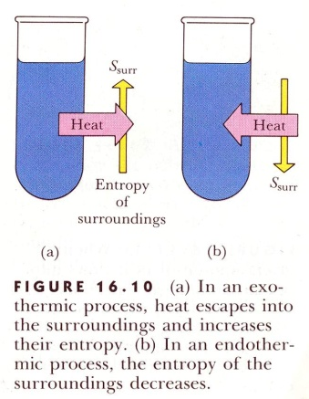

Tehát, a fenti NaCl-példánkban
ΔS_{körny} = − (−2∗413000) J / 298 K = 2772 J/K
Σ(ΔS) = −181 + 2772 = 2591 J/K
Így már, a teljes változás bőven pozitív ....

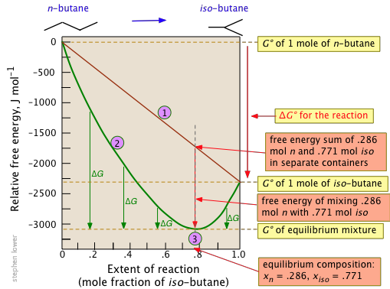
Másik példa: NH₄NO₃ oldódása vízben:
ΔH_{old} = 26.4 kJ/mol . Endoterm, az oldódás mégis spontán!? Magyarázat: oldódáskor az entrópia nő!
Szilárd anyag olvadása: hőt kell befektetni (környezet hűl), de ezt kompenzálja a rendszer entrópia-növekedése.

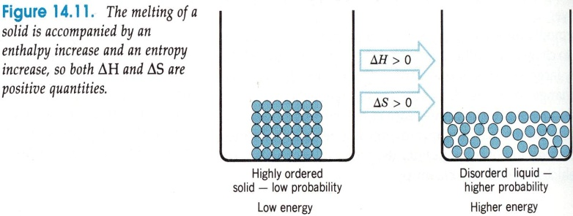

Fentieken nyugszik a II. főtétel: 2011/28
Izolált rendszerben csak olyan változás lehetséges, melynek során az entrópia nő!
Az izolált rendszer itt a vizsgált rendszer és a környezet együtt, vagyis elvben az egész univerzum. Az univerzum entrópiája állandóan nő. Ezt szokták hőhalál-ként emlegetni …

A szabadentalpia
Praktikus összevonásként bevezetjük a szabadentalpiát:
G = H − TS
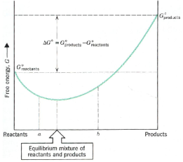
G már formailag a rendszerre definiálható, változása negatív kell legyen. Spontán változás:
ΔG < 0

Egyensúlyban: a szabadenergiának MINIMUMA van. ⇒

Képződési szabadentalpiák táblázatokban, ld. alább. Elvileg nem független adatok, fenti H és S adatokból adódnak.

_____________________________________________________________________________________________________

Néhány anyag standard (p=1 atm ) képződési szabadentalpiája (25⁰ C)
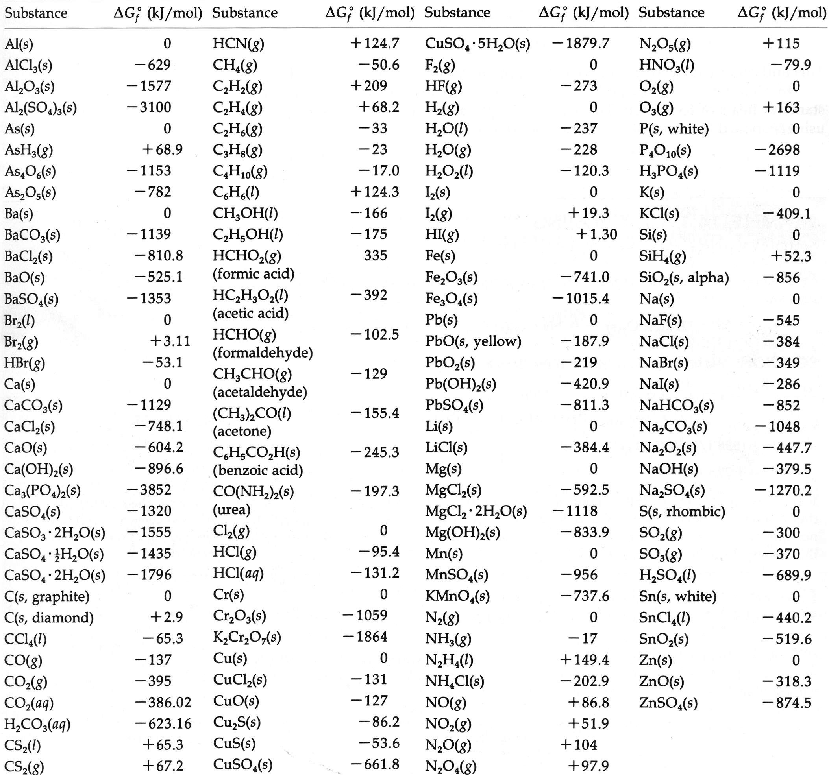
---------------------------------------------------------------------------------------------------------------------------------------------------

III.3. Egyensúlyok
III.3.1. A kémiai egyensúlyról általában
Történetileg: empirikus törvény, Guldberg és Waage, 1867: tömeghatás törvénye.
Legyen egy általános reakció:
n_{a}A + n_{b}B + .... ↔ n_{q}Q + n_{r}R + ....
Az egyensúlyi koncentrációkra:
[Q]^{nq} [R]^{nr} ……/ [A]^{na} [b]^{nb} … = const = K
Egyensúlyi állandó tehát:
a termékek „megfelelő hatványon” vett koncentrációinak szorzata, osztva a reaktánsok megfelelő ....
A hatványok: a sztöchiometriai együtthatók..

Az egyensúly elméleti értelmezése
Kinetikai alapon: sebességek kiegyenlítődnek …

Elvibb: termodinamikai alapon, G-ből levezethető
(G változása általában: l. diagram fentebb , 28. lap):

lnK = -ΔG⁰/(RT) K dimenzió nélküli!
ΔG = G(termékek) − G(kiindulási anyagok) − “reaktánsok.
K az adott reakcióra jellemző, független a “bemérési” koncentrációktól − persze függ a hőmérséklettől, ld. alább.

[A levezetés vázlata (NEM követelmény):
Levezethető, hogy ideális gázra, G így függ a nyomástól:
G(p₂) = G(p₁) + RT ln(p₂/p₁) T=const
Referenciaállapot: p⁰ = 1 atm, T = 25ºC
A anyagra tehát G_{A}(p_{A}) = G_{A}⁰ + RT ln(p_{A}/p⁰)
Legyen egy egyszerű gázreakció:
A + 2B ↔ AB₂
Adott összetételnél (ezt a parciális nyomások mérik) egyensúly alakul ki:
G_{A} + 2G_{B} = G_{AB2}
Ha egyensúlyban a parciális nyomások p_{A,} stb., :
G_{A}⁰ + RT ln(p_{A}/p⁰) + 2{G_{B}⁰ + RT ln(p_{B}/p⁰ )} =
= G_{AB2}⁰ + RT ln(p_{AB2}/p⁰)
Jelöljük a reakcióra jellemző változást:
G_{AB2}⁰ - (G_{A}⁰ + 2 G_{B}⁰) = ΔG⁰
Tehát:
lnK = -ΔG⁰/(RT) , ill. K = exp(-ΔG⁰/(RT) levezetés vége]

Egy számpélda: 2 NO₂ ↔ N₂O₄
adatok a 28. o. táblázatból. (Eredmény: K=10.8)

Egyensúly gázokban, K dimenziója
Fent K dimenzió nélküli, mert p/p⁰ - használtunk, ez a leghelyesebb. De gyakorta használják magukat a parciális nyomásokat, ekkor:

K_{p} = (p_{Q})^{nq} (p_{R})^{nr} (p_{S})^{ns} …. / (p_{A})^{na} (p_{B})^{nb} (p_{c})^{nc} …..

A dimenzió így [nyomás]^{Δn}, ahol Δn a mólszám-változás.
Másrészt, a koncentrációkkal kifejezett K_{c}-t használják (sajnos):
p_{A} V = n_{A} RT, a konc. [A] = n_{A}/V;
p_{A} = [A]/RT; K_{p} = …..
Az átszámítás tehát: K_{p} = K_{c}(RT) ^{Δn}

Az egyensúly eltolása: a Le Chatelier-elv
Ha egy egyensúlyban levő rendszert külső hatás megzavar, a rendszer e kényszerre reagálva a változást csökkenteni igyekszik.
A gyakorlatban is fontos kérdés az egyensúlyi összetétel befolyásolása. Pl. az anyagmennyiséggel ("tömeghatás törvénye"). Tekintsük: H₂(g) + I₂(g) = 2 HI(g);
A jód a drága komponens, erre nézve szeretnénk növelni a termelési hányadot (rövidebb név: hozam): H₂-t növeljük , az egyensúly jobbra tolódik el (p_{külső} itt közömbös! - mert nincs mólszámváltozás).
2011/29
Ha mólszámváltozás van, a külső nyomással is jelentősen lehet befolyásolni az egyensúlyi összetételt (maga K persze állandó!). Pl.: ammónia-szintézis … …
3H₂ + N₂ ↔ 2NH₃

K_{p} = (p_{H2})³ (p_{N2}) / (p_{NH3})²
Ha a ülső nyomást növeljük, az egyensúly a mólszám csökkenésének irányába tolódik el − több ammónia.

A hőmérséklet szerepe: a fentiekban feltettük, hogy T állandó, ekkor K az adott reakcióra jellemző állandó érték. Természetes azonban, hogy az egyensúlyt befolyásolja a hőmérséklet, ilyenkor K maga változik. Kvalitatíve: ha T nő, az egyensúly az endoterm irányba tolódik el (Le Chatelier-elv). Kvantitatíve: ld. lnK képletét fentebb.

Megj.!: katalizátorok (l. később) K-t, vagyis az összetételt nem, csak a sebességet befolyásolják.

III.3.2. Egyensúly vizes elektrolitoldatokban

Alapok, a pH
Sav-bázis reakciók. Itt legalkalmasabb: a Brönsted-Lowry elmélet, protonátviteli reakciók ("protolízis").

Koncentráció helyett praktikus: pH (pOH)
Definíció: pH = -log[H⁺]..
Megj.: itt és az előadáson is, általában egyszerűen H⁺ -t írok a vízben valójában erősen hidratált protonra; ismeretes, hogy a realitást jobban leírja a H₃O⁺ jelölés (oxónium-ion) −de ez sem pontos, hiszen több molekula kapcsolódik össze H-hídakkal. (Az angolszász irodalom gyakran hydronium elnevezést használ a H₃O⁺-ra.) Magyarban hasznos szokás (volt?) a hydroxonium kifejezés.)
[Megjegyzések a témakörhöz, IUPAC-elnevezések. Ónium-ionok:
Olyan kationok, melyekben egy egymagvú "hidrid" (hydride) egy "hidron" (hydron)-nal kapcsolódott. A hidron a H⁺-ion neve; általánosabb, mint a proton, mert bármelyik izotópot jelentheti. A "mag" itt a nitrogén-, kalkogén- és halogéncsalád valamelyik tagja lehet. Az ónium-ion gyűjtőnév, mely szubsztituált származékokra is vonatkozik.
Az oxónium-ion a H₃O⁺ és szubsztituált származékait (RH₂O⁺) jelenti, tehát az ónium-ionok egy csoportja.
További példák:
NH₄⁺, ammónium; H₃S⁺ szulfónium; H₂Cl⁺ klorónium, P(CH₃)₂H₂⁺ .dimetil-foszfónium-ion, stb.]

A víz disszociációja (autoionizáció, autoprotolízis)
H₂O + H₂O ↔ H₃O⁺ + OH⁻
A víz-ionszorzat:
K_{v} = [H₃O⁺][OH⁻] 25ºC-on 1.0x10⁻¹⁴;
Evidens: pH + pOH = 14
A disszociáció energiabefektetést igényel, endoterm folyamat. Tehát K_{v} a hőmérséklettel nő, pl.:testhőm.: K_{v} = 2.4x10⁻¹⁴

Gyenge elektrolitok

Savra, ált.: HA + H₂O = K_{a} = …
Bázisra, ált.: B + H₂O = K_{b} = …
(ld. Számolási gyakorlat)

Figyelem, konjugált párra (l. sav−bázis−elméletek):
Pl. (NH₃ a bázis, NH₄⁺ a sav)
NH₃ + H₂O = NH₄⁺ + OH⁻ K_{b} =
NH₄⁺ + H₂O = NH₃ + H₃O⁺ K_{a} =
K_{a} K_{b} = K_{v}

Tipikus számolási feladat: Gyenge sav pH-ja:

HA + H₂O ↔ A⁻ + H₃O⁺
Az egyensúlyi koncentrációk: [H₃O⁺] = [A⁻] = x; [HA] = c₀-x.
K_{a} = x²/(c₀-x) ≈ x²/c₀
x = …
Megfontolásra (FG): a közelítő képletből megbecsülhetjük x-et (x = (c₀K_{a})^{1/2}), s ha ez nem elég kicsi c₀-hoz képest, csak akkor szükséges a másodfokú egyenlet megoldóképletével, pontosan számolni.
Egyensúly vizes elektrolitoldatokban, folyt.

Bázisra hasonlóan:
B + H₂O ↔ BH⁺ + OH⁻
[BH⁺] = [OH⁻] = y; [B] = c₀-y
K_{b} = y²/(c₀-y) ≈ y²/c₀
y = …

Fentiek megfogalmazhatók a disszociációfokkal:
Pl. savra, ha a bemért sav α törtrésze disszociál:
[H₃O⁺]=[A⁻] = αc₀; [HA] =(1-α)c₀
K = c₀α²/(1-α)
α = …

Néhány gyenge sav disszociációs (vagy: „savi”) állandója , ill. pK_{a} értéke http://www.cem.msu.edu/~reusch/VirtualText/acidity.htm

Common Name Formula Acidity Constant pK_{a}
perchloric acid HClO₄ ca. 10¹⁰ ca. -10
hydrogen chloride HCl ca. 10⁷ ca. -7
nitric acid HNO₃ ca. 200 ca. -2
hydronium ion H₃O⁺ 55 -1.74
chloric acid HClO₃ 10 -1.0
iodic acid HIO₃ 0.18 0.75
hydrogen fluoride HF 6.6 * 10⁻⁴ 3.2
nitrous acid HNO₂ 5.0 * 10⁻⁴ 3.3
cyanic acid HOCN 3.54 * 10⁻⁴ 3.45
hypochlorous acid HOCl 2.95 * 10⁻⁸ 7.53
hypobromous acid HOBr 2.3 * 10⁻⁹ 8.65
hydrocyanic acid HCN 5.8 * 10⁻¹⁰ 9.25
hypoiodous acid HOI 10⁻¹⁰ 10

Többértékű savak, pl.:
H₂SO₄ ↔ HSO₄⁻ + H⁺ K₁ = 2x10⁶.
HSO₄⁻ ↔ SO₄²⁻ + H⁺ K₂ = 2x10⁻².
Bruttó reakcióra: az egyensúlyi állandó a két lépés állandójának szorzata:
H₂SO₄ ↔ SO₄²⁻ + 2H⁺ K = K₁K₂

Ionization Constants of Inorganic Polyprotic Acids
Common Name | Formula | Acidity Constant | pK_{a}
sulfuric acid | H₂SO₄  HSO₄⁻¹ | K₁ = 2.4 * 10⁶  K₂ = 1.0 * 10⁻² | -6.62  1.99
chromic acid | H₂CrO₄  HCrO₄⁻¹ | K₁ = 3.55  K₂ = 3.36 * 10⁻⁷ | -0.55  6.47
sulfurous acid | H₂SO₃  HSO₃⁻¹ | K₁ = 1.71 * 10⁻²  K₂ = 5.98 * 10⁻⁸ | 1.77  7.22
phosphoric acid | H₃PO₄  H₂PO₄⁻¹  HPO₄⁻² | K₁ = 7.1 * 10⁻³  K₂ = 6.2 * 10⁻⁸  K₃ = 4.6 * 10⁻¹³ | 2.15  7.21  12.34
phosphorous acid | H₃PO₃  H₂PO₃⁻¹ | K₁ = 1.6 * 10⁻²  K₂ = 6.3 * 10⁻⁷ | 1.8  6.2
pyrophosphoric acid | H₄P₂O₇  H₃P₂O₇⁻¹  H₂P₂O₇⁻²  HP₂O₇⁻³ | K₁ = 3 * 10⁻²  K₂ = 4.4 * 10⁻³  K₃ = 2.5 * 10⁻⁷  K₄ = 5.6 * 10⁻¹⁰ | 1.52  2.36  6.60  9.25
carbonic acid | H₂CO₃  HCO₃⁻¹ | K₁ = 4.35 * 10⁻⁷  K₂ = 4.69 * 10⁻¹¹ | 6.36  10.33
hydrogen sulfide | H₂S  HS⁻¹ | K₁ = 9 * 10⁻⁸  K₂ = ca.10⁻¹⁵ | 6.97  ca.15
boric acid | H₃BO₃  H₂BO₃⁻¹  HBO₃⁻² | K₁ = 7.2 * 10⁻¹⁰  K₂ = 1.8 * 10⁻¹³  K₃ = 1.6 * 10⁻¹⁴ | 9.14  12.7  13.8

Gyenge bázisok

Base | Conjugate Acid | Equilibrium Reaction | K_{b}
Ammonia (NH₃) | NH₄⁺ | NH₃ + H₂O ↔ NH₄⁺ + OH⁻ | 1.8 x10⁻⁵
Pyridine (C₅H₅N) | C₅H₅NH⁺ | C₅H₅N + H₂O ↔ C₅H₅NH⁺ + OH⁻ | 1.7 x10⁻⁹
Hydroxylamine (H₂NOH) | H₃NOX⁺ | H₂NOH + H₂O ↔ H₃NOH⁺ + OH⁻ | 1.1 x10⁻⁸
Methylamine (NH₂CH₃) | NH₃CH₃⁺ | NH₂CH₃ + H₂O ↔NH₃CH₃⁺ +OH⁻ | 4.4 x10⁻⁴

2011/30
Tanulságos: a bázis erőssége jellemezhető úgy is, hogy a B bázishoz konjugált BH⁺ sav (ónium-sav) állandóját adják meg
common method for evaluating the strength of bases is to report the acidities of the conjugate acids of the bases (these conjugate acids are often "onium" cations). The resulting pK_{a}'s are proportional to the base strength of the base.

Vegyük észre: a kétféle táblázatbeli adatot (előző baloldali oszlop alja, ill. az alábbi táblázat) összeszorozva, pl. az ammóniára, adódik: K_{a}K_{b} = víz-ionszorzat
K_{a}K_{b} = 5.6x10⁻¹⁰ x 1.8 x 10⁻⁵ = 1.0x10⁻¹⁴

Ionization Constants of B-H⁺ Onium Acids
Common Name | Formula | Acidity Constant | pK_{a}
carboxylic acids | R-CO₂H | ca. 10⁶ | ca. -6
alcohols | R-CH₂-OH | ca. 10² | ca. -2
aniline | C₆H₅NH₂ | 2.5 * 10⁻⁵ | 4.6
pyridine | C₅H₅N | 6.3 * 10⁻⁶ | 5.2
hydroxyl amine | HONH₂ | 1.3 * 10⁻⁶ | 5.9
ammonia | NH₃ | 5.62 * 10⁻¹⁰ | 9.25
ethyl amine | C₂H₅NH₂ | 2.0 * 10⁻¹¹ | 10.7
piperidine | (CH₂)₅NH | 10⁻¹¹ | 11.0

Hidrolízis: pl. nátrium-acetát (NaAc) vízben.
Egyszerűen az Ac⁻ mint bázis egyensúlyát kell tekinteni, s ennek K_{b}-je a K_{a}K_{b} = K_{v}-ből ismert
Ac⁻ + H₂O = HAc + OH⁻
c₀-x x x

K_{v}/K_{a} = K_{b} = x²/(c₀-x)

Pufferoldatok. Gyenge sav + ennek erős bázissal képzett sója, ill. gyenge bázis + erős savval alkotott sója.
Szerepük: stabil pH. Pl. biológiában fontos szerep …

Pufferkapacitás: mennyi erős sav (ill. bázis) okoz 1 pH változást….

Számolások elve. Alapvető számítás: NaAc + HAc
Az egyensúly tulajdonképp csak az ecetsav disszociációja, melyet persze visszaszorít a bevitt só (Ac⁻ )

HAc = H⁺ + Ac⁻
c_{sav} (-x) x c_{só} (+x)

[H⁺] = x = K_{a} c_{sav}/ c_{só}

A titrálásoknál figyelembe kell venni, ha gyenge elektrolit van jelen! A titrálás folyamán előbb puffer van jelen, majd az ekvivalenciapontban tisztán só. Utóbbi hidrolíziséből számolható az ekvivalenciapont pH-ja!
III.3.3. Heterogén egyensúlyok

Ha az egyensúlyban egynél több fázis van jelen heterogén egyensúlyról beszélünk. (Fázis: ld. 22. lap)

Legyegyszerűbb esetek:
Fázisegyensúly: H₂O(l) ↔ H₂O(g)
Oldódás: I₂(s) ↔ I₂(aq) Mi legyen K?

Ilyenkor a tiszta folyadék, ill. a szilárd fázis 'koncentrációja' (precízebben: aktivitása) konstants, s azt 1-nek vesszük. Így az egyensúlyi állandó:

K₁ = p(H₂O) ⎯ a víz tenziója az adott hőmérsékleten;
K₂ = c(I₂) ⎯ a jód koncentrációja a telített oldatban.

Összetettebb esetekben is az egy fázisban levő komponensekkel jellemezhető az egyensúly.

Folyadék−gáz (gőz) −egyensúly:
2H₂O(l) ↔ 2H₂(g) + O₂(g)
Kp = p(H₂)²p(O₂)

Szilárd−gáz−egyensúly:
CaCO₃ (s) ↔ CaO(s) + CO₂(g) K = p(CO₂)
NH₄Cl(s) ↔ NH₃(g) + HCl(g) K = p(NH₃) p(HCl)

Szilárd−folyadék(oldat) −egyensúly
Az oldhatósági szorzat
Ha az oldott anyag C_{n}A_{m} összetételű só,
C - kation, A - anion, akkor

L = [C]^{n}[A]^{m};

pl. [Ag⁺][Cl⁻], [Fe³⁺][OH⁻]³ ; [Ag⁺]²[CrO₄²⁻]

Rosszul oldódó sók oldhatósági szorzatai
Solubility Products of Slightly Soluble Salts
Compound Ksp Compound Ksp Compound Ksp
AgBr 5.35 10-¹³ BaF2 1.84 10⁻⁷ KclO4 1.05 10⁻²
Ag2CO3 8.45 10-¹² BaSO4 1.08 10⁻¹⁰ MgCO3 6.82 10⁻⁶
AgCl 1.76 10⁻¹⁰ CaCO3 4.96 10⁻⁹ MgF2 7.42 10⁻¹¹
Ag2CrO4 1.12 10⁻¹² CaF2 1.46 10⁻¹⁰ MgNH4PO4 2. 10⁻¹³*
AgCN 5.97 10⁻¹⁷ CaSO4 7.10 10⁻⁵ Mg(OH)2 5.61 10⁻¹¹
AgI 1.18 10⁻¹⁶ CdS 1.40 10⁻²⁹ MnS 4.65 10⁻¹⁴
Ag3PO4 8.88 10⁻¹⁷ Ca(OH)2 4.68 10⁻⁶ NiS 1.07 10⁻²¹
Ag2SO4 1.20 10⁻⁵ CuC2O4 4.43 10⁻¹⁰ PbCl2 1.78 10⁻⁵
Ag2S 6.69 10⁻⁵⁰ CuS 1.27 10⁻³⁶ PbS 9.05 10⁻²⁹
AgCNS 1.03 10⁻¹² Fe(OH)3 2.79 10⁻³⁹ PbSO4 1.82 10⁻⁸
Al(OH)3 2. 10⁻³²* Hg2Br2 6.42 10⁻²³ SnS 3.25 10⁻²⁸
BaCO3 2.58 10⁻⁹ Hg2Cl2 6.24 10⁻¹³ Zn(OH)2 4.13 10⁻¹⁷
BaCrO4 1.17 10⁻¹⁰ HgS 1.55 10⁻⁵² ZnS 2.93 10⁻²⁵
____________________________________________

Egyszerű számolási példák:
Ezüst-kromát oldhatósága vízben, mol/L-ben:
Ag₂CrO₄(s) ↔ 2Ag⁺(aq) + CrO₄²⁻(aq)
L = [Ag⁺]²[CrO₄²⁻]
[CrO₄²⁻] = x, [Ag⁺] = 2x,
1.12 10⁻¹² = (2x)²x = 4x³
x = 0.65 10⁻⁴

Közös−ion−effektus:
Adjunk a fenti telített oldathoz 1 L-re számítva 0.1 mol Ag-nitrátot. (Utóbbi jól oldódik.) Ekkor:

[CrO₄²⁻] = y, [Ag⁺] = 0.1 + 2y ,
mivel y (és 2y is) sokkal kisebb 0.1-nél:
1.12 10⁻¹² = (0.1+2y)²y ≈ (0.1)²y
y = 1.12 10⁻¹⁰.
Látjuk: a közös ion jelenlétében az oldódás sok nagyságrenddel visszaszorult.

2011/31
III.3.4. Egyensúly koordinációs komplexekben.
A ligandum(ok) leszakadása is egyensúlyra vezet, melyet a disszociációs állandóval, ill. sokszor stabilitási állandóval írunk le (ezek egymás reciprokai).

Ha csak egy ligandum van: M + L ↔ ML
K = [ML]/([M][L])
A következő táblázatban K logaritmusa van megadva

 | Ba | Ca | Co(II) | Cu | Fe(II) | Fe(III) | Mg | Mn | Ni | Sr | Zn
Acetic acid | 0.39 | 0.53 | 2.24 |  |  |  | 0.51 |  | 0.74 | 0.43 | 1.03
Citric acid | 2.3 | 3.5 | 4.4 | 6.1 | 3.2 | 11.85 | 2.8 | 3.2É | 4.8 | 2.8 | 4.5
EDTA | 7.78 | 10.70 | 16.21 | 18.8 | 14.3 | 25.7 | 8.69 | 13.56 | 18.56 | 8.63 | 16.5
Glycine | 0.77 | 1.43 | 5.23 | 8.22 | 4.3 | 10.0 | 3.45 | 3.2 | 6.1 | 0.91 | 5.16
Lactic acid | 0.55 | 1.07 | 1.89 | 3.02 |  | 6.4 | 0.93 | 1.19 | 2.21 | 0.70 | 1.86
Maleic acid | 2.26 | 2.43 |  | 3.90 |  |  |  | 1.68 | 2.0 | 1.1 | 2.0
Salicylic acid |  |  | 6.72 | 10.60 | 6.55 | 16.35 | 4.7 | 2.7 | 6.95 |  | 6.85

Több ligandum esetén: M + nL ↔ ML_{n}; K = [ML]/([M][L]^{n})

Pl. Cu-ammónia komplex:
réz-szulfát + ammónia + ammónia felesleg

Cu²⁺(aq) + 4NH₃(aq) ↔ {Cu(NH₃)₄}²⁺
K = [{Cu(NH₃)₄}²⁺]/([Cu²⁺][NH₃]⁴ K = 1.2x10¹³

Valójában ez egy többlépcsős egyensúly

ion K_{n} mol⁻¹ dm³ log K_{n}
[Cu(NH₃)(H₂O)₅]²⁺ K₁ 1.78 x 10⁴ 4.25
[Cu(NH₃)₂(H₂O)₄]²⁺ K₂ 4.07 x 10³ 3.61
[Cu(NH₃)₃(H₂O)₃]²⁺ K₃ 9.55 x 10² 2.98
[Cu(NH₃)₄(H₂O)₂]²⁺ K₄ 1.74 x 10² 2.24
Ellenőrizzük, hogy K₁K₂K₃K₄ = K
Megj.: A fentiek a koordinált vizet is feltüntették, ez nem kötelező, a
számolást nem befolyásolja.

Gyakorlatban fontos kérdés, fentiek kombinációja:

Oldhatóság komplexképző jelenlétében:
Pl.: mekkora az AgCl oldhatósága 1.0 M NH₃-ban (T=25ºC)?

Egyidejűleg két egyensúly :
AgCl(s) ↔ Ag⁺(aq) + Cl⁻(aq)
L = [Ag⁺][Cl⁻] = 1.7 x10⁻¹⁰
Ag⁺(aq) + 2NH₃(aq) ↔ Ag(NH₃)₂⁺(aq)
K = [Ag(NH₃)₂⁺]/([Ag⁺][NH₃]²) = 1.7x10⁷ .

A két egyenletet egyesítve:
LK = [Ag(NH₃)₂⁺][Cl⁻]/[NH₃]² .

Legyen [Ag(NH₃)₂⁺] = [Cl⁻] = x; [NH₃] = 1.0 − 2x;
x = ... 0.049 M.

